UNIVERSIDAD CATOLICA SANTO TORIBIO DE MOGROVEJO
FACULTAD DE MEDICINA
DEPARTAMENTO ACADEMICO: CIENCIAS DE LA SALUD

PLAN DE DESARROLLO PERSONAL 2011

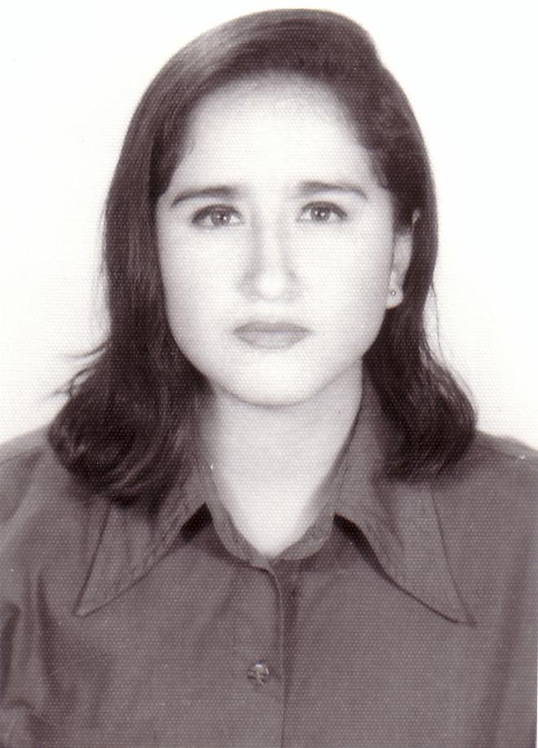

Apellidos y Nombres: Diaz Vasquez Maribel Albertina.

- PROPOSITO: Ser una profesional con alta calidad humana y científica. Consultor en el Salud Ambiental y en diseño y ejecución en proyectos de Desarrollo; con excelencia en el cuidado de los grupos humanos, con reconocimiento internacional, que cuenta con recursos óptimos para contribuir a la generación de proyectos de desarrollo sostenible que conduzcan a la calidad de vida de zonas pobres. Que evalúa y retroalimenta sus competencias docentes, para poder acompañar a las futuras enfermeras en su proceso de formación personal y profesional, apoyándose en la investigación como principal herramienta.

- VISION:
- Largo Plazo: En el 2020 soy Doctora en Enfermería con 2 libros y 2 publicaciones sobre Salud Ambiental y Proyectos de Inversión social con enfoque de Desarrollo Sostenible para la formación integral de profesionales y estudiantes de enfermería; así mismo se cuenta con un centro propio de investigación debidamente equipado.
- Mediano Plazo: En el 2014 soy Doctoranda en Ciencias de Enfermería, con 1 libro y 2 investigaciones aplicadas en salud ambiental y publicada a nivel nacional para la formación integral de profesionales y estudiantes de enfermería, contando con una oficina para labores de investigación debidamente equipada.
- Corto Plazo: En el 2012 Soy docente reconocida en la comunidad universitaria por el dominio de técnicas de enseñanza aprendizaje, con 1 investigación aplicada y publicada a nivel regional para la formación integral de profesionales y estudiantes de enfermería.
- MISIÓN: Realizar investigaciones en el área de Salud Ambiental en los cuidados de enfermería en grupos humanos generando proyectos de desarrollo con cooperación internacional y de responsabilidad social empresarial, divulgar el conocimiento generado a partir de investigaciones a través de artículos científicos, en eventos relacionados con la temática propuesta. Además de generar proyectos de desarrollo sostenible que contribuyan a mejorar las condiciones de vida de los grupos humanos.

- OBJETIVOS ESTRATÉGICOS.

INVESTIGACIÓN:
- Realizar investigaciones en el área de salud ambiental y comunitaria
ACADEMICOS Y FORMACIÓN CONTINUA:
- Mejorar continuamente el Dossier sirviendo de material para publicación de libro
- Mantener y renovar continuamente pagina Web. Block personal.
PERSONALES:
- Asistencia a ejercicios espirituales, convivencias de formación, retiros mensuales.
PROYECCIÓN SOCIAL:.
- Buscar y mantener la alianza estratégica con ONG’D , por sede de práctica y financiamiento de la misma, especialmente en la asignatura de Proyectos de Inversión.

- PLAN PARA SU DESARROLLO PERSONAL (HASTA POR DOS AÑOS)
Exponer sus planes de capacitación, investigación y proyección social para el siguiente semestre académico, y para los próximos dos años.

Actividades | Denominación | Duración | Costo | Financiamiento
Docencia | Profesora de Asignatura Cuidados de Enfermería en la problemática de los Grupos Humanos  Elaboración de Dossier.  Profesora de Asignatura  Seminario Taller proyectos de inversión y desarrollo en salud.  Divulgación de Proyectos de Inversión y de Grupos Humanos en Web. | 3 años | S/.15 000 | Propio
Capacitación (formación Continua) | Estudio de Idioma Ingles  Curso de Herramientas Servicios de Internet y Web 2.0 aplicados a la docencia universitaria e investigación  Asistencia a Eventos y seminarios  Quinto Foro Mundial sobre Aire Limpio al Interior de la Vivienda Lima  5th Partnership for Clean Indoor Air Forum.  Conferencia Mundial de la Salud en Montreal, Canadá 2011 | 1 año | S/. 2000 | Propio
investigación | Asesorar Trabajos de investigación de pregrado en IAP  Publicación de articulo científico: “Implementación de la Atención Primaria Ambiental para mejorar las condiciones de vida de las familias campesinas del Bosque Seco”  Divulgación de artículos científicos en página Web. Block Personal | 2 años |  | Propio
Proyección social | Asesora de Proyectos de Inversión con financiamiento de Cooperación Internacional, Responsabilidad Social Empresarial.  Responsable de la Coordinación Fundación San Roque – Facultad de Medicina- USAT  Responsable de la ejecución del Proyecto: Jornadas Espirituales para estudiantes de Enfermería. | 2 años | S/.5000 | Municipalidad Reque  Centro ECO  Fundación San Roque.

Logros año anterior

Actividades | Denominación | Duración | Costo | Financiamiento
Docencia | Coordinadora de Asignatura Cuidados de Enfermería en la problemática de los Grupos Humanos  Elaboración de Dossier.  Profesora de Asignatura  Seminario Taller proyectos de inversión y desarrollo en salud.  Divulgación de Proyectos de Inversión en Web. (11) | 1 año
Capacitación (formación Continua) | Estudio de Idioma Ingles Básico _ Intermedio.  Asistencia a Coloquios de Formación y reuniones académicas.  Participante de la Jornada Internacional de Investigación en Ciencias de Enfermería USAT  Asistencia a Talleres de capacitación. (6)  - Agencia Peruana de Cooperación Internacional.  - Responsabilidad Social empresarial. | 6 meses | S/. 500 | Propio
investigación | Asesor (6) y jurado de trabajos de investigación de pregrado (10)  Diseño de artículo crítico: Implementación de la Atención Primaria Ambiental para mejorar las condiciones de vida de las familias campesinas del Bosque Seco. | 1 año |  | Propio
Proyección social | Proyecto: Comunidad Saludable para el Desarrollo local.  Asesora de 11 Proyectos de Inversión con financiamiento de Cooperación Internacional, Responsabilidad Social Empresarial.  Responsable de la ejecución del Proyecto: Jornadas Espirituales para estudiantes de Enfermería.  Responsable de la Coordinación Fundación San Roque – Facultad de Medicina- USAT  Coordinadora de la Comisión de Recepción, Protocolo, y Relaciones Publicas Jornadas de Investigación en Enfermería USAT | 1 años | S/.20 00 | Centro ECO  Fundación San Roque  Municipalidades

